1 | Универсальный станок рядовой намотки СНС-2.2-300«ОПТИМА» | 1
2 | Электронное смоточное устройство ЭСУ | 1
3 | Микроскоп | 1
Технические характеристики

Основные характеристики
1 | Диаметр наматываемого медного провода, мм | 0,01-2,2
2 | Площадь сечения медного прямоугольного провода, мм² | 3
3 | Минимальный шаг раскладки, мм | 0,00061
4 | Максимальная ширина раскладки, мм | 300
5 | Максимальный диаметр каркаса, мм | 280
6 | Максимальная скорость двигателя намотки, об/мин | 4000 (150Гц)
7 | Расстояние между передней и задней бабкой, мм | 320 max
8 | Максимальная масса каркаса при консольной фиксации, кг | 0,5
9 | Максимальная масса каркаса при фиксации задней бабкой, кг | 2
10 | Кратность счета оборотов | 0,1
11 | Ход пиноли задней бабки, мм | 35
12 | Допускаемая несоосность вала намотки и задней бабки, мм | ±0,5
13 | Тип размещения станка | настольный
14 | Габаритные размеры Д×Ш×В, мм | 1500×1200×800
15 | Вес станка, кг | 80
Технические условия
1 | Напряжение/частота питания, В/Гц | 220/50
2 | Потребляемая мощность, кВт | 1
3 | Климатическое исполнение | УХЛ4
4 | Тип электрозащиты | IP44

Комплектация
№ | Наименование | Кол-во | 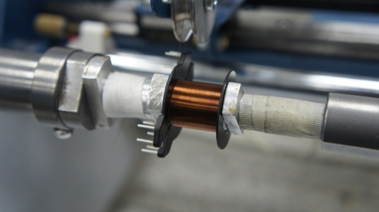  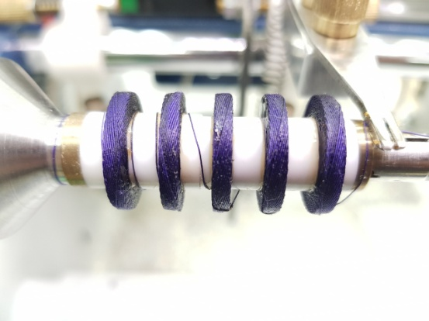
1 | Привод намотки асинхронный двигатель | 1
2 | Привод раскладки шаговый двигатель | 1
3 | Задняя бабка винтовая (затворного типа) | 1
4 | Стояночный тормоз | 1
5 | Электронная линейка | 1
6 | Нитеводитель под круглый провод | 1
7 | Защитный экран подвижный, откидной | 1
8 | Система освещения | 1
9 | Блок управления ЧПУ на базе ПЛК (секционный) | 1
10 | Моноблок c cенсорным экраном 15” (USB, Wi-fi, видеокамера) | 1
11 | Программное обеспечение Winding PLC | 1
12 | Файловая система хранения информации | 1
13 | Компьютерная клавиатура | 1
14 | Компьютерная мышь | 1
15 | Оправка-патрон | 1
16 | Безынерционное смоточное устройство БСУВ-0.5 (под катушки К-125) | 1
17 | Фрикционное натяжное устройство ФНУ-2.0 | 1
18 | Паспорт на станок | 1

